Как сделать танк из картонных втулок
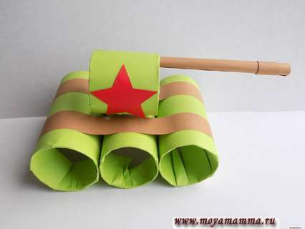
В детском творчестве нередко используются материалы, которые многие выкидывают. Например, на основе картонных втулок, оставшихся от туалетной бумаги, можно создавать немалое количество поделок. Мы сделаем из них танк. Такую поделку можно изготовить к 9 Мая по нашему мастер-классу.
Для создания танка подготовим:
— бумагу зеленого, коричневого, красного цвета;
— картонные втулки;
— линейку с карандашом;
— степлер;
— клей ПВА с ножницами.
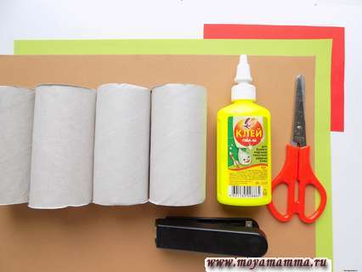
Основу нашего танка будем делать из картонных втулок, которые требуется обернуть зеленой бумагой. Отрезаем от листа формата А4 половину. Бумажная заготовка должна быть больше по высоте самой картонной втулки.
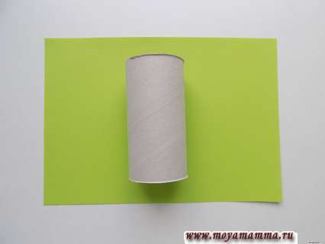
Приклеиваем этот зеленый лист бумаги, а выступающие сверху и снизу части подворачиваем внутрь.
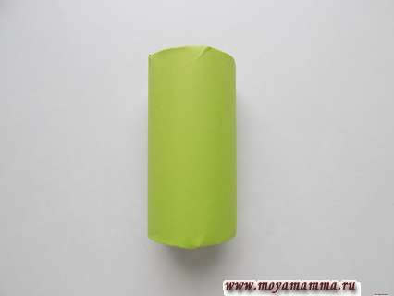
Всего для основы танка делаем 3 такие заготовки. А для башни потребуется взять половинку картонной втулки и обернуть ее.
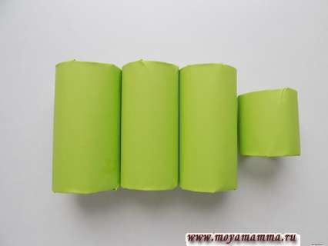

Далее воспользуемся степлером. Соединяем между собой 3 втулки. Это будет основа танка.
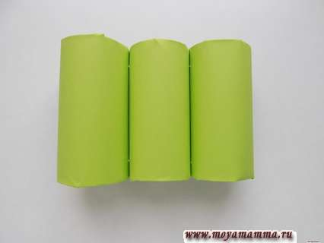
От листа коричневой бумаги отрезаем пару полосок шириной 2 см, а длиной около 30 см.
Приклеиваем их на основу, они будут имитировать гусеницы танка.
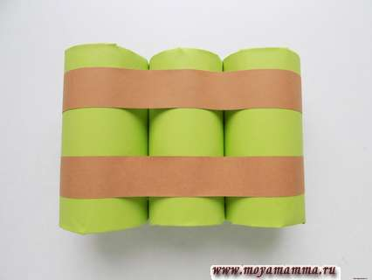
Из красной бумаги вырезаем 2 звезды.
Приклеиваем их на башню с двух сторон.
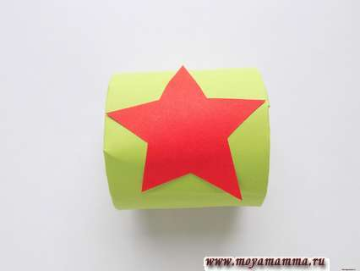
Для создания ствола вырезаем прямоугольник коричневой бумаги размером 13х10 см.
С помощью карандаша скручиваем его в трубочку. Край закрепляем клеем.
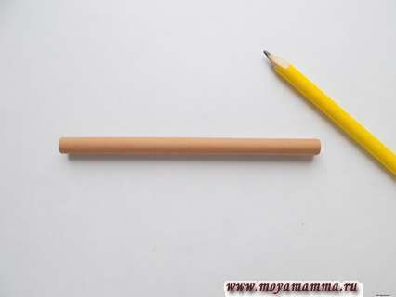
Дополнительно вырезаем полоску шириной 1 см и длиной около 10 см.
Накручиваем ее на конец ствола, не забывая зафиксировать клеем.
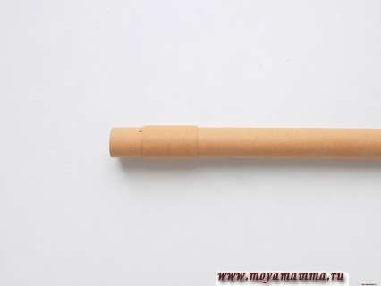
Приклеиваем готовый ствол внутрь башни.
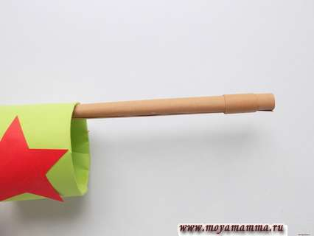
Саму башню приклеиваем на основу.
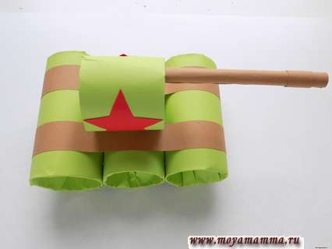
Такой танк из картонных втулок получился.

